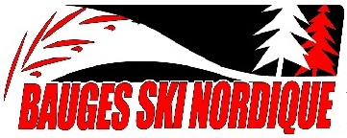 AUTORISATION DROIT À L’IMAGE

Dans le cadre du club BSN, des photos ou vidéos de votre enfant peuvent être utilisées en vue du promouvoir nos activités.
Nous sollicitons donc votre autorisation.

Je soussigné(e)……………………………........................
agissant en qualité de ………………........................…

autorise le club BSN à utiliser l’image de mon enfant ................................. pour promouvoir ses activités dans le cadre des entrainements d’été ou d’hiver et lors des compétitions sportives.
- sur le blog du club (baugeskinordique.fr)
- sur le facebook du club (https://www.facebook.com/baugeskinordique/)
- sur des journaux locaux (« Vivre en Bauges »…), prospectus, flyers ayant pour but de promouvoir le club.

A…………………………. le ……………………Signature

